Отремонтированный, чистый и красивый учебный кабинет – один из мотиваторов для хорошей успеваемости обучающихся.
КОГДА ЖЕ ЛУЧШЕ ДЕЛАТЬ РЕМОНТ?

Лето – это время для начала ремонтных работ в образовательных учреждениях. На этот период, как правило, планируются текущие и капитальные ремонтные работы.

Стоимость выполняемых работ
43 898 рублей
Цена стройматериалов:
86 394 рублей
Кол-во необходимых средств
для ремонта кабинета:
130 292 рублей.
Буклет разработал
ученик 9 «А» класса
ГБОУ РО «Таганрогский педагогический лицей-интернат»
Помазанов Максим

Расчет средств на ремонт кабинета № 305 ГБОУ РО «Таганрогский педагогический лицей-интернат

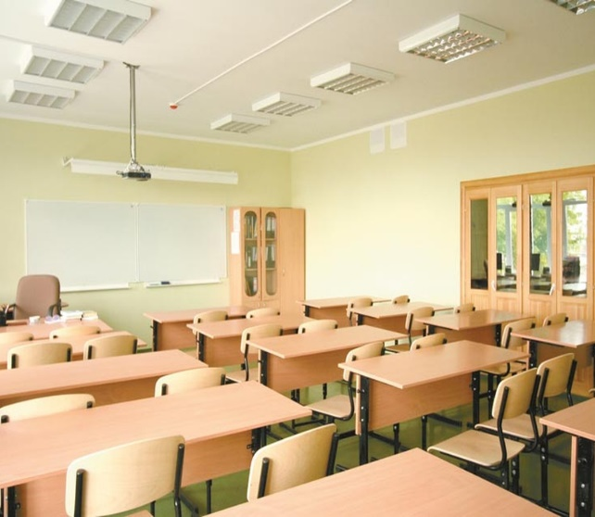

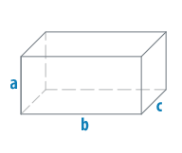
НЕОБХОДИМЫЕ ЗАМЕРЫ
 | Ширина | Высота | Длинна
Класс | 6м | 3.3м | 10.9м
Окна(3шт) | 1.93м | 1.97м | -
Дверь№1 | 1.7м | 2.45м | -
Дверь№2 | 1.4м | 2.35м | -

S_{пола} = S_{потолка} = 65.4м²
S_{стен}=(6+6+10,9+10,9)·3,3 =111,54 м²
S_{окно} = 1,97 · 1,93 = 3,8021м²,
S = S_{окно} · 3 ≈ 11,4 м²
Дверь №1: S=1,7 · 2,35 = 3,995 м²
Дверь №2: S=1,4 · 2,45 = 3,43 м²

Площадь стен, которую надо покрыть с вычетом окон и дверей:
S_{покрытия} =111,54- 3,995 -3,43-11 =
= 92.6787м²
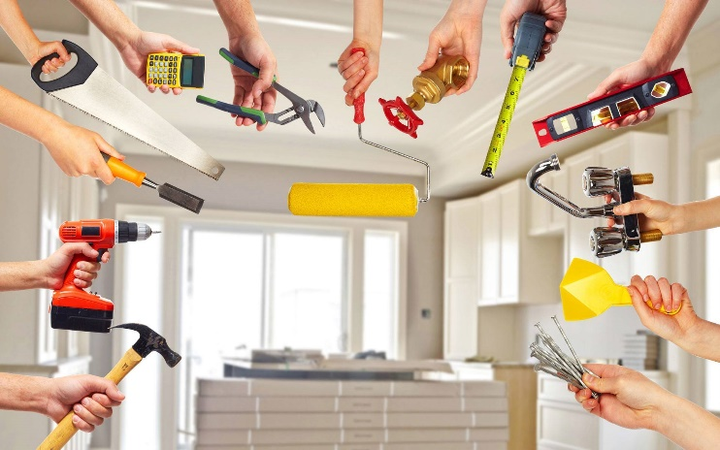

Расчёт стоимости ремонтных работ:
1. Грунтовка стен-
92.68м² x 50р=4634р
2.Штукатурка+шпаклевка стен - 92.68м² x 200р=18536р
3.Покраска стен-
92.68м² x 100р=9268р
4. Укладка линолеума-
65.4м² x 150р=9810р
5. Укладка плинтуса
33.8м x 50р=1650р

Все цены являются среднерыночными за настил/грунтовку 1-го м².

Примерные расчёты средств для ремонта (смета)
Грунтовка для стен:
92.68м² x100г=9268г=9.286кг≈10кг
Стоимость 1000 рублей
Штукатурка для стен:
92.68м² x 1500г=139.02кг=6_{мешков} x 25кг
Стоимость 1500 рублей (1мешок - 250р)
Линолеум:
65.4м² x 1200р = 78480 рублей
Плинтуса: 33.8м x 70р = 2366 рублей Краска: 3048 рублей
В таком кабинете хочется учиться только на ОТЛИЧНО!!!!
